**泰顶管理平台集成微信企业号**

**移动办公更方便**

泰顶软件所有管理平台可与用户公司的微信公众号、企业号轻松集成，公司内部员工关注公司公众号或企业号后，可点击”内部平台“子菜单直接登录内部管理平台工作，当内部管理平台有事情待处理时会推送通知消息给相应的员工的微信，即时提醒，极大方便用户移动办公！  
          
  对于没有建好微信公众号的用户，泰顶软件也提供搭建微信公众号、企业号的全套服务，帮助用户踏上高效率的移动办公之路！

**亲，集成微信功能后，好处大大的有**

1、除了可以直接登录泰顶管理平台外，你的微信还可以收到平台推送的提醒信息，如图三！

2、还有就是可充分利用微信的沟通功能，比如视频会议，语音会议，办公中直接沟通！

3、只要建一个公司的公众号或企业号就行了，有公众号还可以宣传企业，比网站还好！

4、在微信中第一次登录泰顶平台时要输帐号密码，第二次就不用了，直接用用户微信帐号认证了，方便快捷安全！

5、利用泰顶微信功能，有要处理的审批消息时，即时就可以收到提醒信息，在微信中点击消息就可以进入APP的流程处理页面，移动中随时随地进行审批，如图四

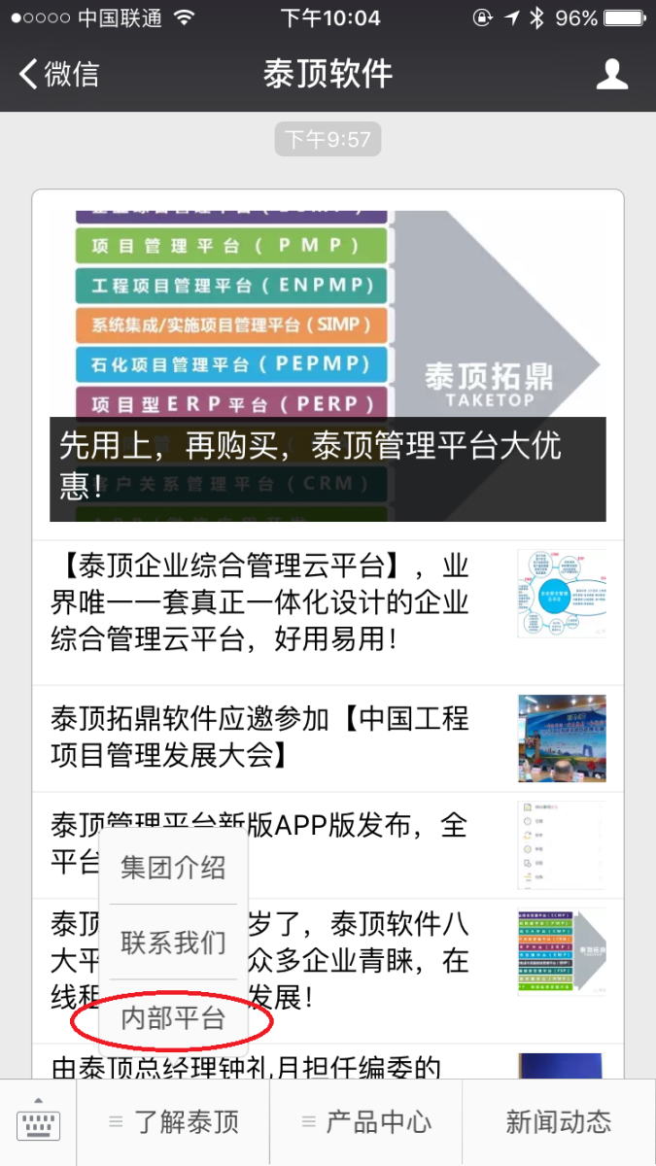  
公众号  
  
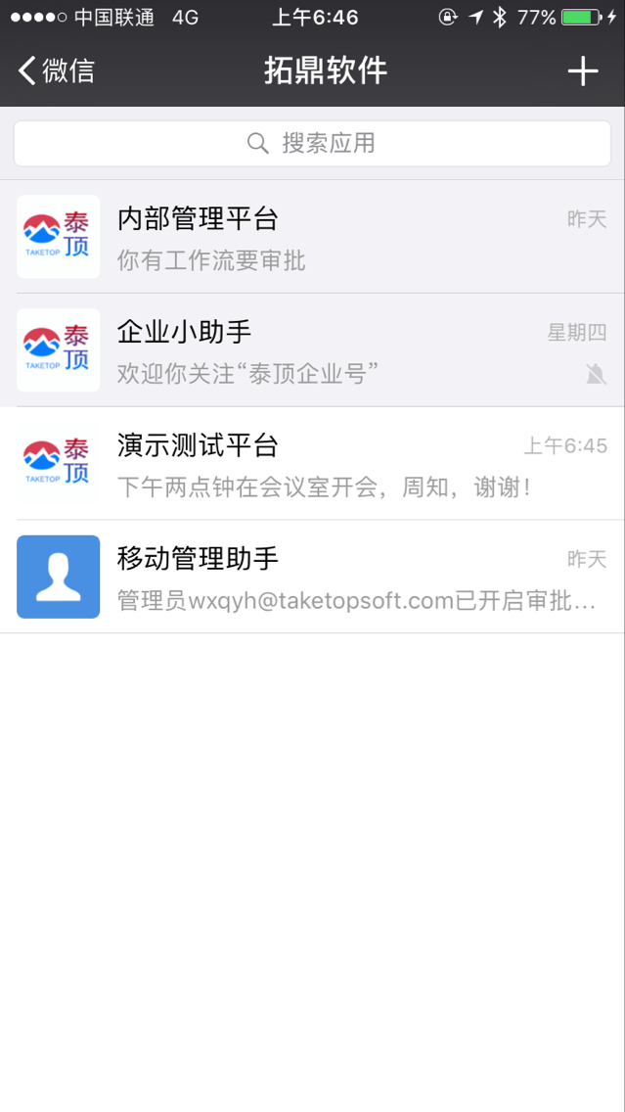  
企业号

图一

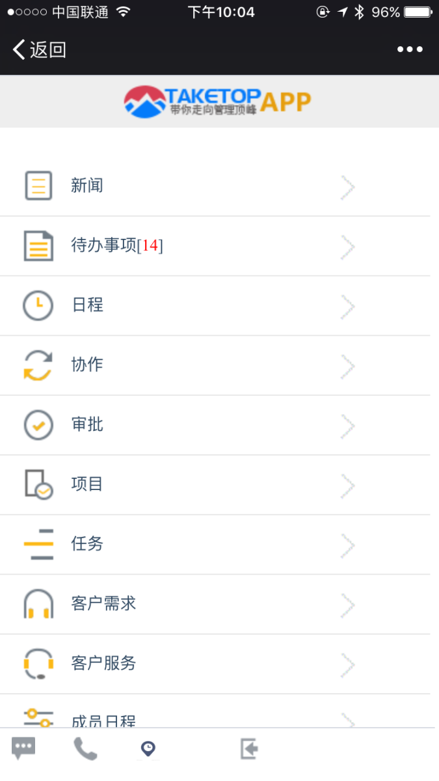  
图二

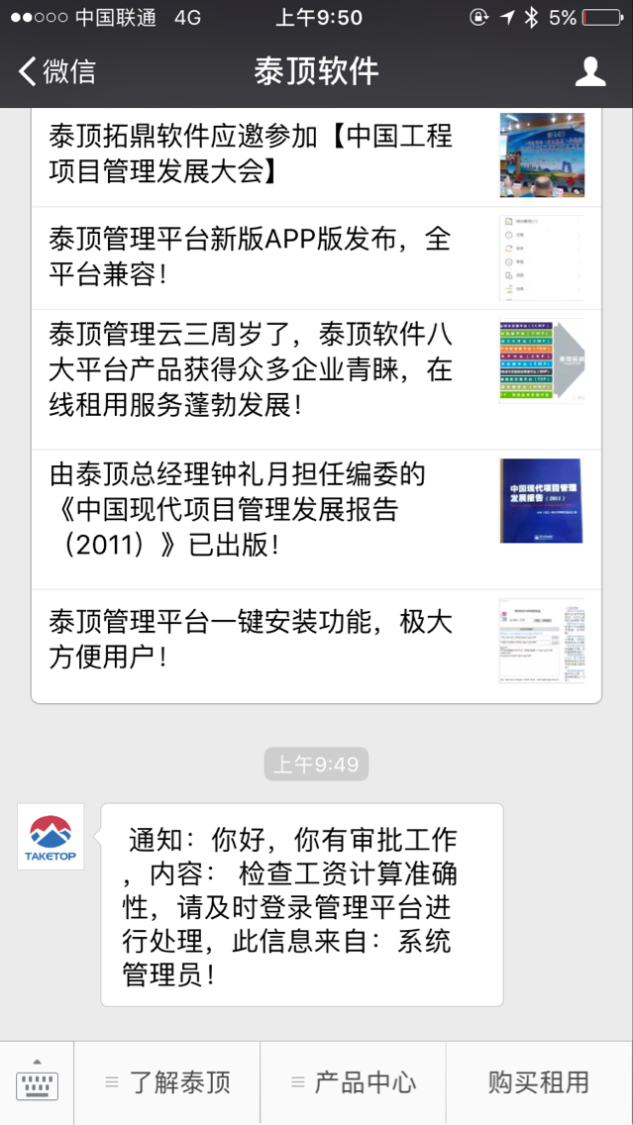  
图三

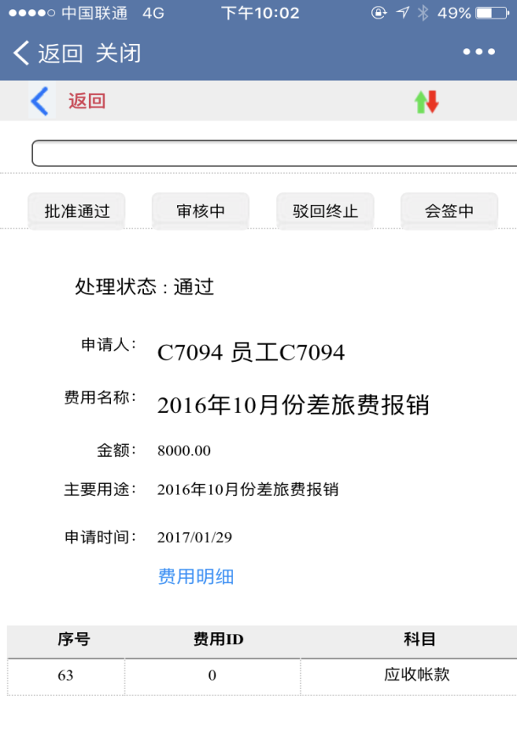  
 图四